Procedimiento Especial Sancionador.
EXPEDIENTE: TEEA-PES-013/2019.
DENUNCIANTE: PARTIDO ACCIÓN NACIONAL.

DENUNCIADOS: NETZAHUALCÓYOTL VENTURA ANAYA Y PRI.

MAGISTRADO PONENTE: JORGE RAMÓN DÍAZ DE LEÓN GUTIÉRREZ.

SECRETARIA DE ESTUDIO: CINDY CRISTINA MACÍAS AVELAR.

Aguascalientes, Aguascalientes, a seis de junio de dos mil diecinueve.

SENTENCIA por la que se determina la inexistencia de las infracciones consistentes en: a) la utilización de un edificio ocupado por la administración pública y colocación de propaganda electoral en el primer cuadro del Municipio de Aguascalientes, atribuidas al candidato a la presidencia municipal Netzahualcóyotl Ventura Anaya y, por consecuencia, b) la inexistencia de la culpa in vigilando del Partido Revolucionario Institucional.

GLOSARIO

Denunciante: | David Ángeles Castañeda, en su carácter de representante propietario del Partido Acción Nacional, ante el consejo municipal electoral de Aguascalientes del Instituto Estatal Electoral.
Denunciado: | Netzahualcóyotl Ventura Anaya, en su carácter de candidato a Presidente Municipal de Aguascalientes, por el Partido Revolucionario Institucional.
PRI: | Partido Revolucionario Institucional.
PAN: | Partido Acción Nacional.
IEE: | Instituto Estatal Electoral.
Tribunal Electoral: | Tribunal Electoral del Estado de Aguascalientes.
Secretario Ejecutivo: | Secretario Ejecutivo del Consejo General del IEE.
CPEUM: | Constitución Política de los Estados Unidos Mexicanos.
LEGIPE: | Ley General de Instituciones y Procedimientos Electorales.
Código Electoral: | Código Electoral del Estado de Aguascalientes.

- PROCESO ELECTORAL LOCAL 2018-2019.

El diez de octubre del dos mil dieciocho, dio inicio al proceso electoral local 2018-2019, para la renovación de los Ayuntamientos del Estado de Aguascalientes.

Las etapas del proceso electoral que interesan para el presente asunto son:

Etapas del proceso electoral 2018-2019 | Fechas (2019)
Precampaña: | Del diez de febrero al once de marzo.
Campaña: | Del quince de abril al veintinueve de mayo.
Jornada Electoral: | El día dos de junio.

2. ANTECEDENTES DEL CASO.

Todos los hechos que se citan, corresponden al año dos mil diecinueve, salvo precisión en contrario.

2.1. Denuncia. El veinticuatro de mayo, el PAN, a través de su representante propietario ante el Consejo Municipal Electoral de Aguascalientes, presentó denuncia en contra del Partido Revolucionario Institucional y su candidato, Netzahualcóyotl Ventura Anaya, por la utilización de instalaciones públicas y equipamiento urbano, concretamente el vestíbulo del palacio municipal de Aguascalientes y por la colocación de propaganda electoral en el primer cuadro de este Municipio, lo que considera, vulnera el principio de equidad en la contienda, beneficiando al PRI y a sus candidatos.

2.2. Radicación. El veinticinco de mayo, el Secretario Ejecutivo radicó la denuncia referida con la clave IEE/PES/016/2019.

2.3. Admisión y emplazamiento. El veintinueve de mayo, se admitió la denuncia y se citó a las partes para la audiencia de pruebas y alegatos.

2.5. Audiencia de pruebas y alegatos, remisión al Tribunal Electoral. A las diecisiete horas con treinta y dos minutos del día primero de junio, se celebró la audiencia, con la presencia del denunciante y los representantes legales de los denunciados, quienes formularon los alegatos correspondientes; al día siguiente, se turnaron los autos del expediente a este Tribunal para su resolución.

3. ETAPA DE RESOLUCIÓN.

3.1. Debida integración del expediente. Recibido el expediente por este órgano jurisdiccional, la Secretaría General de Acuerdos verificó su debida integración y en su oportunidad informó al Magistrado Presidente lo conducente.

3.2. Turno a ponencia. El tres de junio de la anualidad que corre, el Magistrado Presidente turnó el presente asunto a la ponencia del Magistrado Jorge Ramón Díaz de León Gutiérrez.

3.3. Radicación y admisión. En esa misma fecha, el Magistrado instructor radicó y admitió el expediente al rubro indicado; luego, procedió a elaborar el proyecto de resolución.

4. COMPETENCIA.

Este Tribunal, es competente para resolver el presente procedimiento especial sancionador, en términos de lo que disponen los artículos 252, párrafo segundo, fracción II y 274 del Código Electoral, dado que se trata de una denuncia en contra de un candidato de partido político sobre presuntos hechos que podrían configurar infracción a la normatividad electoral con incidencia en el proceso electoral local 2018-2019.

Lo anterior, además encuentra sustento en la Jurisprudencia 2/2015, de rubro: “COMPETENCIA. SISTEMA DE DISTRIBUCION PARA CONOCER, SUSTANCIAR Y RESOLVER PROCEDIMIENTOS SANCIONADORES”, así como en la Jurisprudencia 8/2016, de rubro: “COMPETENCIA. EL CONOCIMIENTO DE ACTOS ANTICIPADOS DE PRECAMPAÑA O CAMPAÑA, SE DETERMINA POR SU VINCULACION AL PROCESO ELECTORAL QUE SE ADUCE LESIONADO”.

5. PERSONERIA.

David Ángeles Castañeda, tiene reconocido su carácter de representante propietario del PAN, ante el Consejo Municipal Electoral de Aguascalientes del Instituto Estatal Electoral, como lo señala la autoridad administrativa electoral en la audiencia de pruebas y alegatos celebrada el uno de junio.

A Netzahualcóyotl Ventura Anaya, la referida autoridad electoral le reconoció su carácter de candidato a Presidente Municipal de Aguascalientes, por el PRI, en la misma audiencia.

Finalmente, en esa diligencia, se tuvo por acreditada la personalidad al C. Brandon Amauri, como representante suplente del PRI ante el Consejo General.

6. HECHOS DENUNCIADOS Y DEFENSA.

Enseguida, se sintetizarán los argumentos expresados por el denunciante y los denunciados en sus respectivos escritos, para seguir con la fijación de los puntos materia del procedimiento a dilucidar en esta sentencia.

6.1. DENUNCIA DEL PARTIDO ACCION NACIONAL.

El PAN, expuso concretamente en su escrito de denuncia, lo que a continuación se precisa:

1) Que el candidato denunciado vulneró los artículos 41 de la CPEUM, 25 de la Ley General de Partidos Políticos y 162 del Código Electoral por la utilización de instalaciones públicas y equipamiento urbano -concretamente el vestíbulo del Palacio Municipal de Aguascalientes- al realizar una “huelga de hambre”, donde instaló dos casas de campaña y repartió propaganda electoral a quienes llegaban al recinto o se encontraban formados para realizar trámites diversos.

2) Asimismo, denuncia la colocación de propaganda en el primer cuadro del municipio de Aguascalientes -consistente en unas cartulinas- so pretexto de la referida huelga, lo que vulnera el principio de equidad en la contienda.

3) Culpa in vigilando del PRI, pues es el responsable directo de todas y cada una de las conductas que sus candidatos exterioricen públicamente.

6.2. DEFENSA DE LOS DENUNCIADOS.

Por su parte, los denunciados, al momento de dar contestación, expone como defensas:

a) Que sí es cierto que el candidato denunciado llevó a cabo una huelga de hambre y permaneció en el pórtico del palacio municipal; sin embargo, tal acto no se encuentra prohibido por la normativa electoral, sino que, por el contrario, se encuentra tutelado por los artículos 1 y 9 de la Constitución Federal, bajo el derecho humano de libertad de expresión y al tenor del debate político.

b) Niega que, durante su permanencia en el acceso al palacio municipal se hubiese repartido o fijado propaganda, ni se invitó al voto.

c) Del material probatorio ofrecido por el denunciante, no se desprenden la colocación o entrega de propaganda electoral, ni acto alguno que constituyan infracción a la ley.

7. PLANTEAMIENTO DE LA CONTROVERSIA.

Este Tribunal, estima que los puntos a resolver consisten en determinar si de los elementos de prueba que obran en el expediente:

A) Es posible acreditar la infracción prevista en el artículo 162 del Código Electoral, consistente en la fijación o distribución de propaganda electoral al interior o al exterior de oficinas, edificios y locales ocupados por la administración y los poderes públicos.

B) Es dable actualizar la infracción prevista en el mismo dispositivo normativo, consistente en la colocación de propaganda electoral en el primer cuadro de la cabecera municipal de Aguascalientes.

C) En su caso, determinar en quién recae la responsabilidad en la comisión de las infracciones denunciadas.

8. MEDIOS DE PRUEBA Y SU VALOR.

Antes de analizar la legalidad o no, de los hechos denunciados materia del presente asunto, es necesario verificar su existencia y las circunstancias en que supuestamente se realizaron, a partir de los medios de prueba que constan en el expediente, relacionados con las infracciones materia de la presente resolución.

Como se advierte de la audiencia de pruebas y alegatos, tanto al denunciante como al denunciado y al PRI, les fueron admitidas las siguientes probanzas:

Oferente | Prueba | Consistente en | Foja
Denunciante | Documental Pública | Actuación de la Oficialía Electoral con número IEE/OE/065/2019, en donde se hizo constar que el veintiuno de mayo, en el pórtico de acceso al edificio de la Presidencia Municipal de Aguascalientes, se encontraban varias personas, dos mesas plegables, dos casas de campaña y cartulinas con diversas frases. | 29
Denunciante | Documental pública | En vía de informe, rendido por el Ayuntamiento de Aguascalientes, relativo a la delimitación del primer cuadro del municipio de Aguascalientes. | 58
Denunciante | Documental privada | Copia simple del mapa expedido por la Secretaría de Desarrollo Urbano del Municipio de Aguascalientes, relativo al primer cuadro de la ciudad de Aguascalientes. | 44
Todas las partes | Presuncional legal y humana | Todo lo que por su contenido y alcance favorezca a sus intereses. | Ofrecida en los escritos de denuncia y contestación.
Todas las partes | Instrumental de actuaciones | Todo lo que por su contenido y alcance favorezca a sus intereses. | Ofrecida en los escritos de denuncia y contestación

Las mencionadas pruebas fueron desahogadas de acuerdo a su propia y especial naturaleza en la audiencia del primero de junio, y su valor probatorio es el siguiente:

Prueba | Valor
Documentales públicas  (incluída la oficialía electoral) | Conforme a lo previsto en los artículos 255, fracción I, 256 y 308, fracción I, del Código Electoral, adquieren eficacia probatoria plena en cuanto a la autenticidad de su existencia, al haber sido emitidas y realizadas por una autoridad en ejercicio de sus funciones, dada su naturaleza y contenido.
Documental privada | Medio de convicción que de conformidad con el artículo 256, tercer párrafo, del Código Electoral, solo harán prueba plena en caso de evidenciar la veracidad de los hechos alegados, al concatenarse con los demás elementos que obren en el expediente, las afirmaciones de las partes, la verdad conocida y el recto raciocinio de la relación que guarden entre sí.
Instrumental de actuaciones | Probanza que adquirirá plena eficacia probatoria, en términos del artículo 310 del Código Electoral, si se adminiculan con los elementos que obren en el expediente, así como las manifestaciones que las partes realizaron en el escrito de denuncia y contestación, se advierta que son coincidentes y generen convicción sobre la veracidad de los hechos afirmados.
Presuncional legal y humana | Solo harán prueba plena en la medida que de los pronunciamientos de las partes y los elementos aportados al presente procedimiento, en su conjunto, den certeza de los sucesos materia de la litis, de conformidad con lo dispuesto por el artículo 310 del Código Electoral.

- ESTUDIO DE FONDO.

9.1. METODOLOGÍA. Por razón de método, a la luz de las probanzas valoradas en su conjunto, se abordará el estudio de la siguiente forma:

a) Marco normativo que rige las infracciones denunciadas.
b) Se establecerá cuáles hechos se acreditan y los que no.
c) Determinar si, dada la naturaleza y el contexto de los elementos que aparecen en el evento, constituyen o no propaganda electoral.
d) Si se considera propaganda electoral, se examinará su ubicación, a efecto de determinar si fue colocada en un edificio ocupado por la administración pública y/o en el primer cuadro de la Ciudad de Aguascalientes, lugares prohibidos según el artículo 162, párrafos sexto y séptimo, del Código Electoral.
e) Atribuir la responsabilidad que corresponda.
f) Individualización de la sanción atinente.

9.2. MARCO NORMATIVO.

Prohibición de distribuir y colocar propaganda electoral en el primer cuadro de la ciudad.

Las infracciones denunciadas, se contienen en el artículo 162, párrafos sexto y séptimo del Código Electoral:

“Artículo 162. La propaganda impresa que los candidatos utilicen durante la campaña electoral deberá contener, en todo caso, una identificación precisa del partido político o coalición que ha registrado al candidato.
…
Al interior y al exterior de las oficinas, edificios y locales ocupados por la administración y los poderes públicos no podrá fijarse ni distribuirse propaganda electoral de ningún tipo.

No podrá colocarse propaganda en el primer cuadro de las cabeceras municipales, circunscripción que determinarán los ayuntamientos a más tardar el veinte de enero del año de la elección, acuerdo que deberán comunicar de inmediato al Consejo. El Consejero Presidente a más tardar la última semana de enero del año de la elección, comunicará a los ayuntamientos los términos de esta disposición para los efectos conducentes.
…”

De los dispositivos anteriores, se advierte la prohibición a los candidatos, de fijar o distribuir propaganda electoral en las oficinas, edificios y locales ocupados por la administración y los poderes públicos, así como colocarla dentro del primer cuadro de las cabeceras municipales.

Presunción de inocencia como estándar probatorio aplicable.

En otro aspecto, la Sala Superior ha determinado que, en el contexto de un procedimiento sancionatorio, para determinar si se actualizan las infracciones denunciadas, debe analizarse en relación con el principio constitucional de presunción de inocencia.

Así, en relación al estándar probatorio, la presunción de inocencia es un criterio para indicar cuándo se ha conseguido la prueba de un hecho, lo que en materia de sanciones se traduce en definir las condiciones que el material convictivo de cargo (aquel encaminado a justificar la comisión de la conducta prohibida) debe satisfacerse a efecto de considerarse suficiente para condenar.

En este rubro, la Primera Sala de la Suprema Corte de Justicia de la Nación ha establecido que es posible derrotar la presunción de inocencia cuando las pruebas de cargo desvirtúen las hipótesis de inocencia efectivamente alegadas por la defensa en el juicio y, al mismo tiempo, en el caso de que existan, se vencen las pruebas de descargo y los contraindicios que puedan generar una duda razonable sobre la hipótesis de culpabilidad sustentada por la parte acusadora.

La Sala Superior, en un sentido acorde a esto, estableció que un método compatible con la citada presunción de inocencia en los procedimientos sancionadores en materia electoral, debe verificar:

a) Que los datos que ofrece el material probatorio que obra en el expediente son consistentes con la acusación, permitiendo integrar toda la información que se genera de manera coherente, en el sentido de establecer que el denunciado, en forma explícita o unívoca e inequívoca, llamó a votar en su favor.

b) Que se desvirtuaba la hipótesis alternativa (de inocencia) aducida por la defensa, esto es, que los citados eventos no tuvieron fines proselitistas.

Conforme a lo anterior, este Tribunal al estudiar más adelante el caso concreto, analizará si tales requisitos se colman.

Protección de la libertad de expresión.

La libertad de expresión es un derecho humano establecido en el artículo 6 la Constitución Federal, así como en la Convención Americana sobre Derechos Humanos, que reconoce la libertad de buscar, recibir y difundir información e ideas de toda índole así como a manifestarse de manera pacífica.

En este sentido, el derecho fundamental de libertad de expresión debe potenciarse, con la finalidad de promover la información, llevando al mínimo posible la restricción para candidatos y candidatas, en aras de fortalecer un ejercicio más democrático, abierto, plural y expansivo de la libertad de expresión.

De similar manera, se ha pronunciado la Sala Superior, estableciendo que la libertad de expresión, es un medio que posibilita un ejercicio más democrático, lo que se traduce en la obligación de este Tribunal Electoral, de salvaguardar este derecho, siempre y cuando no se transgredan los principios rectores de la materia electoral como la equidad en la contienda, así como que se lleguen a actualizar la totalidad de los elementos previstos para sancionar las infracciones que se denuncian.

Elementos para configurar las infracciones relativas a propagada electoral.

La Sala Superior, ha establecido que, para actualizar la infracción a una norma relativa a propaganda electoral, como la prevista en el artículo 162, del Código Electoral, es necesario que se presenten tres elementos:

1. Temporal. Esto es, que la conducta se realice en el periodo de campaña electoral.

2. Material. Que la conducta consista en la colocación o difusión de propaganda electoral en lugar prohibido por la norma.

3. Personal. Que la conducta sea realizada por partidos políticos, ya sea a través de sus dirigentes o militantes, candidatos y/o simpatizantes.

Teniendo como base todo lo anterior, se procede a analizar los hechos que se acreditan y los que no.

9. 3. HECHOS ACREDITADOS.

ELEMENTO PERSONAL.

Calidad del candidato denunciado.

Es un hecho público y notorio, además de que no está controvertido por las partes, que Netzahualcóyotl Ventura Anaya actualmente tiene la calidad de candidato a la Presidencia Municipal de Aguascalientes, postulado por el PRI.

Presencia del candidato denunciado en el pórtico del Palacio Municipal de Aguascalientes.

En términos generales, en la oficialía electoral IEE/OE/065/2019, de fecha veintitrés de mayo, ofrecida por el denunciante y del reconocimiento hecho por el denunciado en su contestación y por su representante legal en la audiencia de alegatos, se desprenden los siguientes datos:

1) El candidato denunciado se encontraba presente en la entrada del Palacio Municipal.

2) El motivo de su presencia fue una manifestación a manera de “huelga de hambre”.

En tal orden, de la valoración conjunta de lo manifestado en el escrito de queja, del resultado de la Oficialía Electoral y de las confesiones realizadas por el candidato denunciado, se tiene por acreditada su presencia en el pórtico de la Presidencia Municipal de Aguascalientes el veintiuno de mayo, la realización de una “huelga de hambre”.

ELEMENTO TEMPORAL.

Conforme al contenido de la oficialía electoral y las manifestaciones del candidato en su escrito de contestación, éste se encontraba presente en la entrada del Palacio Municipal, realizando una manifestación a manera de “huelga de hambre” el veintiuno de mayo, fecha comprendida dentro del periodo de campaña electoral, conforme se estableció en el capítulo de antecedentes de esta resolución.

ELEMENTO MATERIAL.

No se actualiza el elemento material, por la inexistencia de propaganda electoral.

En este punto, es importante tener en cuenta que el artículo 162 del Código Electoral, es claro al establecer que la conducta sancionable consiste en la colocación o difusión de propaganda electoral en lugar prohibido por la norma (edificios que albergan la administración pública y primer cuadro de la ciudad).

Ahora bien, de la multirreferida oficialía electoral, se advierte que:

1) En el lugar de los hechos se encontraba una mesa plegable, color gris, en torno a la que se encontraba sentadas dos personas del sexo femenino. Fijada a la mesa, había una cartulina con la frase “¡ESTA LUCHA ES POR TI!”.

2) La presencia de una segunda mesa plegable, de color blanco, en la que se encontraban sentadas diversas personas, entre ellas el candidato denunciado, portando una camisa blanca, en cuya parte delantera aparece la frase “Netza Ventura Presidente Municipal” y el logotipo del “PRI” y en la parte posterior “Recuperemos Aguascalientes”. Encima de la mesa se encontraron diversos documentos con características similares a las de un recibo.

3) Detrás de las mesas y personas descritas, se encontraban colocadas dos casas de campaña.

4) Junto al área descrita, se localizaban varias cartulinas colocadas en una estructura, dos en color verde, la primera con la frase “FUERA VEOLIA” y la segunda con la leyenda “NO MÁS COBROS EXCESIVOS”. Una diversa en color amarillo claro con el enunciado “DENUNCIA LOS ABUSOS #VEOLIA” y otra blanca en la que se expresaba “¡NETZA SI CUMPLE! ¡HUELGA DE HAMBRE!”.

En estas condiciones, a efecto de determinar si en el presente caso se acredita el requisito material, lo conducente es establecer si dichos elementos pueden constituir propaganda electoral y si se llevó a cabo su difusión o colocación en lugar prohibido.

La Sala Superior del Tribunal Electoral del Poder Judicial de la Federación, ha definido que “la propaganda electoral es el conjunto de escritos, publicaciones, imágenes, grabaciones, proyecciones y expresiones que durante la campaña electoral producen y difunden los partidos políticos, los candidatos registrados y sus simpatizantes, con el propósito de presentar ante la ciudadanía las candidaturas registradas”.

En tal sentido, y a efecto de analizar los elementos para la configuración de la propaganda electoral, de la oficialía electoral IEE/OE/065/2019 y sus anexos, se tienen las siguientes características e imágenes:

FOTOGRAFÍAS QUE SE ANEXARON A LA OFICIALÍA ELECTORAL | DESCRIPCIÓN
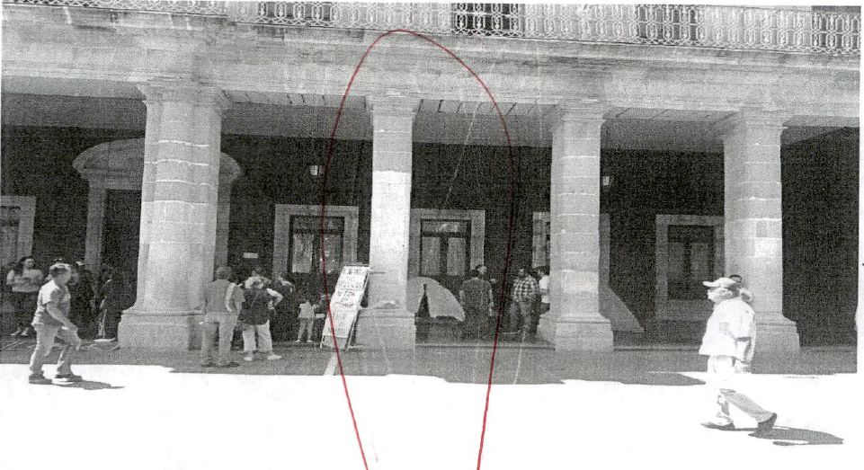 | Se observa la fachada del Palacio Municipal de Aguascalientes, que, según se desprende de la descripción realizada en la oficialía electoral, que se trata de ese lugar.  Se aprecia también una cartulina sobre una estructura a manera de bastidor, recargada sobre uno de los pilares que conforman el pórtico o vestíbulo.  Igualmente se visualizan dos casas de campaña al fondo.
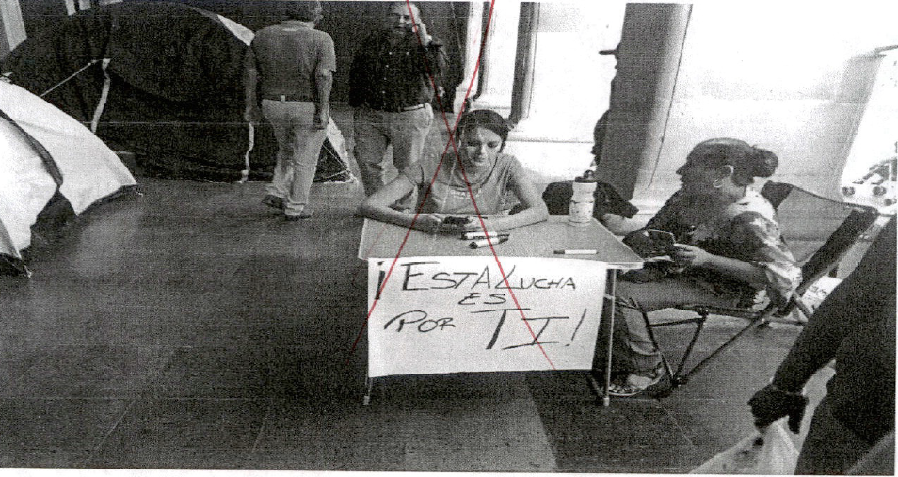 | Se visualiza una mesa con una cartulina fijada en uno de sus lados, con la leyenda: “Esta lucha es por ti” y a sentadas ante ella, dos personas del sexo femenino.  Al fondo se observan dos casas de campaña.
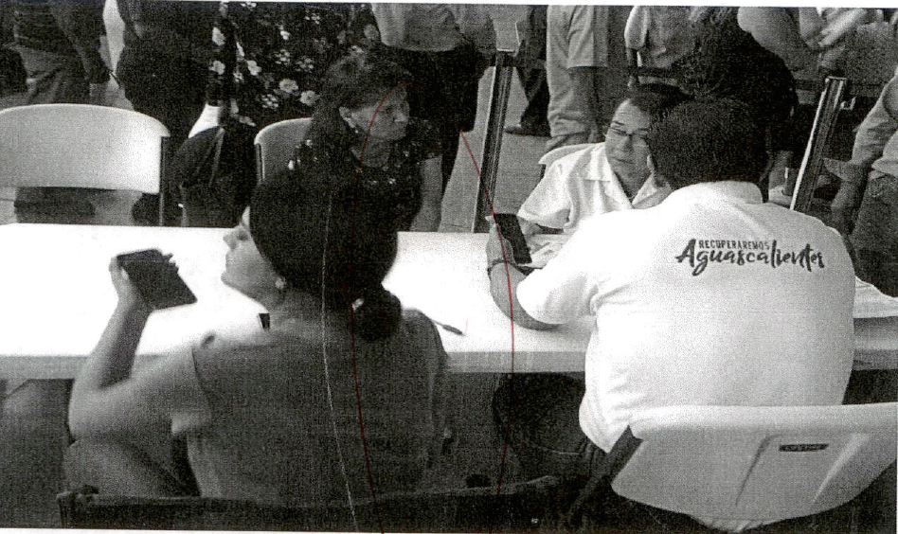 | Se observa una mesa a cuyo alrededor se encuentran sentadas cuatro personas, tres del sexo femenino y una masculino.  El varón porta una camisa que en su parte posterior dice “RECUPEREMOS Aguascalientes”.
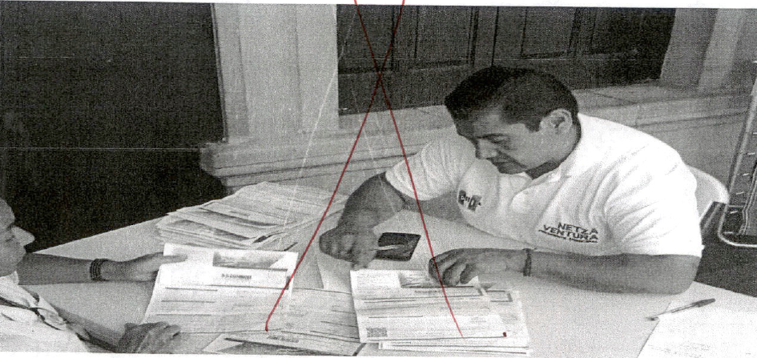 | Se visualiza una mesa en torno a la que se encuentran sentadas dos personas, una de ellas porta una camisa en cuya parte frontal izquierda se aprecia el logotipo: “PRI” y del lado derecho la frase: “NETZA VENTURA”.  Sobre la mesa se aprecian diversos documentos.
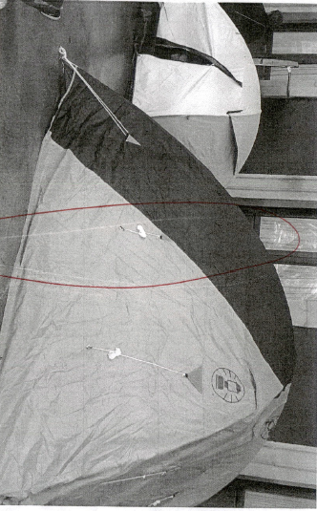 | Se observan dos casas de campaña cerradas.
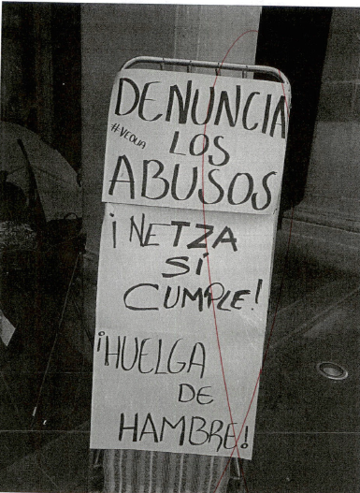 | Se observa una estructura recargada o por delante de un pilar, que sostiene tres cartulinas, fijadas de manera continua en forma vertical.  La primera con las frases: “DENUNCIA LOS ABUSOS” “#VEOLIA”.  La segunda refiere: “¡NETZA SÍ CUMPLE!”.  En tercer lugar, una diversa que contiene: “¡HUELGA DE HAMBRE!”

Al respecto, del estudio del contenido y la descripción de las imágenes fotográficas, es posible determinar que las características de las cartulinas no encuadran en lo que se entiende como propaganda electoral, de conformidad con la Jurisprudencia 37/2010, ya que del análisis de las expresiones contenidas en las cartulinas localizadas en el pórtico de la Presidencia Municipal de Aguascalientes, no es posible advertir de manera indubitable que se trata de un ejercicio de promoción de la candidatura del denunciado o del partido político que lo postula.

Se afirma lo anterior, ya que la Sala Superior, ha establecido el criterio en el sentido de que, para concluir que una expresión o mensaje actualice un supuesto prohibido por la ley, la autoridad jurisdiccional debe verificar si la comunicación denunciada, de forma manifiesta, abierta y sin ambigüedad, llama al voto en favor o en contra de una persona o partido; publicita plataformas electorales; o posiciona a alguien con el fin de que obtenga una candidatura.

En principio, ello implica, que para que se configure un escrito o publicación de cualquier tipo como propaganda electoral, debe contener alguno de los siguientes elementos:

- Emblema del partido político.
- Nombre del candidato y cargo al que contiende. (presidente municipal en el caso).
- Nombre del candidato y referencia al proceso electoral en el que se compite.
- Manifestación del nombre del candidato o partido político acompañado de frases como “vota por”, “elige a”, “apoya a”, “emite tu voto por”, “[X] a [tal cargo]”, “vota en contra de”, “rechaza a”; o cualquier otra equivalencia funcional que de forma unívoca e inequívoca tenga un sentido similar de solicitud de sufragio a favor o en contra de alguien.

Tal conclusión atiende a la finalidad que persigue la prohibición que se analiza, que tiene el propósito de prevenir y sancionar únicamente aquellos actos que puedan tener un impacto real o poner en riesgo los principios de equidad en la contienda y legalidad, de forma tal que no resultaría justificado restringir contenidos del discurso político que no puedan, objetiva y razonablemente, tener ese efecto.

En el caso que nos ocupa, del análisis de las frases contenidas en las cartulinas, consistentes en: “FUERA VEOLIA”, “NO MÁS COBROS EXCESIVOS”, DENUNCIA LOS ABUSOS #VEOLIA” “¡NETZA SI CUMPLE! ¡HUELGA DE HAMBRE!”, a consideración de este Tribunal, no se evidencia la intención de la proyección de la candidatura del denunciado ante la gente que acude o transita por ese lugar.

Lo anterior, porque tales expresiones no contienen los elementos ya puntualizados, que, de manera individual o en su conjunto, expresen de forma objetiva, clara y sin ambigüedades una pretensión de obtener un posicionamiento político o llamamiento al voto que pudiera tener un impacto dentro del proceso electoral 2018-2019, pues únicamente se advierten temas de protesta ante una problemática que actualmente se reclama a la autoridad municipal y propone la posibilidad de mejora.

Así pues, tenemos que conforme a los criterios de la Sala Superior ya referidos en esta resolución, de las expresiones contenidas en las cartulinas, no podemos desprender algún llamado explícito o unívoco e inequívoco de respaldo electoral, la presencia de algún emblema de partido político ni se desprende que el candidato haya solicitado respaldo electoral.

Cuestiones que, conforme al principio de presunción de inocencia ya explicitado en este fallo, deben ser acreditadas de manera clara y fehaciente.

Es importante notar, que si bien quedó acreditado en autos que se suscitó un evento a manera de “huelga de hambre”, esta manifestación se encuentra amparada por el derecho a la libre expresión de ideas, es decir, como una protesta de un ciudadano para cuestionar una situación que le parece injusta o incorrecta, y si bien el candidato, al momento de los hechos certificados por la autoridad electoral, portaba una camisa que lo identificaba con el partido que lo postuló y el cargo por el que contendía, lo cierto es que la norma que rige el presente asunto, no prohíbe a los candidatos y partidos políticos la realización de manifestaciones pacíficas e incluso actos proselitistas, al exterior de edificios públicos y en el primer cuadro de la ciudad, sino que, la restricción establecida en el artículo 162 del Código Electoral, se circunscribe a no fijar, colocar o distribuir propaganda electoral en el edificios públicos y en el primer cuadro de la ciudad.

De tal manera, de los hechos acreditados en el expediente, no es posible concluir que en el caso concreto, estamos frente a la distribución y colocación de propaganda electoral en edificio público y en el primer cuadro de la ciudad, sino, en todo caso, de un acto proselitista efectuado bajo la figura de una manifestación pacífica.

Ya que, se insiste, le celebración de un eventual acto proselitista en el primer cuadro de la ciudad no está prohibido, lo que proscribe la norma es la colocación y distribución de propaganda electoral, que, como se vio, en el presente caso no se actualiza.

Bajo estas consideraciones, no puede tenerse por acreditado el elemento material consistente en la existencia de propaganda electoral y, por tanto, no resulta conducente entrar al análisis en relación a si el lugar de los hechos se encuentra dentro del primer cuadro de la ciudad.

Teniendo en cuenta que las restricciones a los derechos tanto de los ciudadanos como de los candidatos, deben atender un fin legítimo y ser racionales, proporcionales y justificadas, al no haber quedado acreditados todos los elementos que configuran las infracciones denunciadas, esta autoridad jurisdiccional determina la inexistencia de las infracciones denunciadas, consistentes en la distribución y colocación de propaganda electoral al interior y exterior de edificios públicos y en el primer cuadro de la ciudad.

No es posible atribuir responsabilidad por culpa in vigilando.

Ahora bien, toda vez que no quedó acreditada la infracción atribuida al candidato denunciado, no es posible determinar responsabilidad alguna al PRI por culpa in vigilando, ya que ésta, dada su naturaleza, se deriva precisamente de la violación a la normativa electoral que, en el presente asunto, no aconteció.

Por todo lo antes expuesto, este Tribunal:

RESUELVE

PRIMERO. Se declara la inexistencia de las infracciones atribuidas al candidato denunciado.

SEGUNDO. Se declara la inexistencia de la culpa in vigilando por parte del Partido Revolucionario Institucional.

Así lo resolvió el Tribunal Electoral del Estado de Aguascalientes, por unanimidad de votos de los Magistrados que lo integran, ante el Secretario General de Acuerdos en funciones, quien autoriza y da fe.

MAGISTRADO PRESIDENTE

HÉCTOR SALVADOR HERNÁNDEZ GALLEGOS

MAGISTRADO  JORGE RAMÓN DÍAZ DE LEÓN GUTIÉRREZ | MAGISTRADO EN FUNCIONES  JESÚS OCIEL  BAENA SAUCEDO
SECRETARIO GENERAL DE ACUERDOS EN FUNCIONES

DANIEL OMAR GUTIÉRREZ RUVALCABA

Jurisprudencia 21/2013, de la sala superior, de rubro: “PRESUNCIÓN DE INOCENCIA. DEBE OBSERVARSE EN LOS PROCEDIMIENTOS SANCIONADORES ELECTORALES”. Publicado en: Gaceta de Jurisprudencia y Tesis en materia electoral, Tribunal Electoral del Poder Judicial de la Federación, Año 6, Número 13, 2013, páginas 59 y 60. De igual forma, la jurisprudencia con clave: P./J. 43/2014, de rubro: “PRESUNCIÓN DE INOCENCIA. ESTE PRINCIPIO ES APLICABLE AL PROCEDIMIENTO ADMINISTRATIVO SANCIONADOR, CON MATICES O MODULACIONES”, 10a. Época; Pleno; Gaceta S.J.F.; Libro 7, Junio de 2014, Tomo I; Pág. 41; registro IUS: 2006590
Al respecto, tómese como referencia las tesis aisladas: 1a. CCCXLVII/2014. 10a. Época; 1a. Sala; Gaceta S.J.F.; Libro 11, Octubre de 2014, Tomo I; Pág. 611. Rubro: “PRESUNCIÓN DE INOCENCIA COMO ESTÁNDAR DE PRUEBA. CONDICIONES PARA ESTIMAR QUE EXISTE PRUEBA DE CARGO SUFICIENTE PARA DESVIRTUARLA”. Registro IUS: 2007733; así como la diversa 1a. CCCXLVIII/2014. 10a. Época; 1a. Sala; Gaceta S.J.F.; Libro 11, Octubre de 2014, Tomo I; Pág. 613. Rubro: “PRESUNCIÓN DE INOCENCIA Y DUDA RAZONABLE. FORMA EN LA QUE DEBE VALORARSE EL MATERIAL PROBATORIO PARA SATISFACER EL ESTÁNDAR DE PRUEBA PARA CONDENAR CUANDO COEXISTEN PRUEBAS DE CARGO Y DE DESCARGO”. Registro IUS: 2007734.
Véase el SUP-RAP-107/2017, resuelto por unanimidad de votos el diez de mayo de dos mil diecisiete.
Jurisprudencia 18/2016.
Criterio sostenido en la resolución de los asuntos SUP-REP-16/2016 Y SUP-REP-22/2016.
Visible a foja 29 de autos y que en un apartado más adelante se analizará mas a detalle.
Criterio emitido en el expediente SUP-JRC-168/2016.
Jurisprudencia 37/2010, “PROPAGANDA ELECTORAL. COMPRENDE LA DIFUSIÓN COMERCIAL QUE SE REALIZA EN EL CONTEXTO DE UNA CAMPAÑA COMICIAL CUANDO CONTIENE ELEMENTOS QUE REVELAN LA INTENCIÓN DE PROMOVER UNA CANDIDATURA O UN PARTIDO POLÍTICO ANTE LA CIUDADANÍA”: En términos del artículo 228, párrafos 3 y 4, del Código Federal de Instituciones y Procedimientos Electorales, la propaganda electoral es el conjunto de escritos, publicaciones, imágenes, grabaciones, proyecciones y expresiones que durante la campaña electoral se difunden con el propósito de presentar ante la ciudadanía, las candidaturas registradas; esto es, se trata de una forma de comunicación persuasiva para obtener el voto del electorado o desalentar la preferencia hacia un candidato, coalición o partido político. En ese sentido, se debe considerar como propaganda electoral, todo acto de difusión que se realice en el marco de una campaña comicial, con independencia de que se desenvuelva en el ámbito de la actividad comercial, publicitaria o de promoción empresarial, cuando en su difusión se muestre objetivamente que se efectúa también con la intención de promover una candidatura o un partido político ante la ciudadanía, por incluir signos, emblemas y expresiones que los identifican, aun cuando tales elementos se introduzcan en el mensaje de manera marginal o circunstancial.
SUP-JRC-194/2017 y acumulados.
Así lo ha determinado también la Sala Regional Monterrey, al resolver el expediente SM-JRC-20/2018.
Tutelado por el derecho fundamental de expresión reconocido en el artículo 6 de la Constitución Federal, así como 13 de la Convención Americana sobre Derechos Humanos y 19 del Pacto Internacional de los Derechos Civiles y Políticos.
Al contener la frase “Netza Ventura Presidente Municipal”.

